UNIVERSIDAD INTERNACIONAL DE LAS AMÉRICAS

Escuela de Ingeniería Informática

Carrera de Ingeniería en Sistemas de Información

ANTEPROYECTO DE SEMINARIO DE GRADUACIÓN

Para optar por el grado de Bachillerato en Sistemas de Información

Desarrollo de un prototipo funcional de un plugin para Visual Studio .NET que permita realizar pruebas estáticas de seguridad de aplicaciones (SAST)

SUSTENTANTE

Michael Hidalgo Fallas

TUTOR

Ing. Leonardo Delgado Arroyo, MAP

San José, Costa Rica

Agosto, 2014
Tabla de Contenidos
Página
1. Descripción del problema 4
2. Justificación del estudio 12
2.1 Estudio de Viabilidad de la propuesta 14
2.2 Estudio de viabilidad técnica 15
2.3 Estudio de viabilidad económica 17
2.4 Estudio de viabilidad operativa 19
3. Principales antecedentes del estudio 22
4. Objetivos de investigación(general y específico) 25
4.1 Objetivo General 25
4.2 Objetivos Específicos 26
5. Alcances 27
6. Limitaciones 32
7. Referente Institucional 33
8. Beneficios Esperados 37
9. Cronograma General 40
10. Curriculum del tutor de fondo y copia de títulos universitarios 42
11. Carta de aceptación del tutor 46
12. Carta de aprobación del la institución referenciada 47
13. Propuesta del marco teórico 48
14. Primeras referencias bibliográficas 50

Tabla de Imágenes
Página
Gráfico 1: Costos 17
Gráfico 2: Tres pilares del desarrollo de software seguro 34
Gráfico 3: Organigrama Security Innovation 36
Gráfico 4: Costo relativo de corregir errores en el software. 38

Descripción del problema
Se vive en un mundo interconectado, donde las tecnologías de información y comunicación juegan un rol fundamental en la vida de los seres humanos simplificando la forma de hacer negocios y la forma de relacionarnos. No obstante ésta dependencia en la tecnología es aprovechada de forma sustancial por usuarios maliciosos, comúnmente conocidos como atacantes o piratas informáticos, donde buscan explotar vulnerabilidades en las distintas aplicaciones de software. Este grupo de personas comparten características comunes como lo son su exhaustivo y minucioso conocimiento en desarrollo de software, sistemas operativos, redes computacionales y seguridad, donde tratan de explotar alguna de las muchas vulnerabilidades que afectan la infraestructura tecnológica actual. En la medida en que los ataques informáticos tienen un trasfondo económico y social, la necesidad de desarrollar aplicaciones de software que no solamente sean confiables si no que sean resistentes a incidentes informáticos es clave.
Pese a el incremento en el crimen cibernético en los últimos años y a las pérdidas económicas significantes que estos incidentes traen a las organizaciones víctimas de una brecha de seguridad, se puede notar que la reacción de la industria informática es aún lenta, es decir, de forma cotidiana más y más organizaciones son comprometidas por ataques informáticos que datan de hace más de 10 años, por lo que se puede notar que es necesario de otros enfoques.
Esta propuesta tiene como objetivo fundamental resolver dos problemáticas actuales que están relacionadas y cuya evolución implica que se traten de forma conjunta.
El primer problema que se pretende resolver es un tema de educación y de visibilidad. Lamentablemente un alto porcentaje de empresas no siguen las buenas prácticas en el momento de desarrollar o de adquirir aplicaciones de software. En un estudio reciente realizado por el Instituto Ponemon y la empresa Security Innovation bajo el título que reza El estado actual de la seguridad de las aplicaciones (2014), donde se han entrevistado a 642 profesionales del sector de las tecnologías de información (entre ejecutivos y personal técnico) se encuentran hallazgos muy preocupantes como lo son:
- El 71% de los ejecutivos entrevistados creen que tienen implementado un entrenamiento en seguridad informática, no obstante solamente 20% del personal técnico sabe que dicho entrenamiento existe y está actualizado.

- La mayoría de las organizaciones no tienen bien definido un ciclo de desarrollo de software.

- La mayoría de las organizaciones no realizan pruebas de seguridad en las aplicaciones

- La mayoría de las organizaciones no tienen un programa formal de entrenamiento de seguridad de la aplicaciones.

- La mayoría de las organizaciones no identifican, miden, o no entienden los riesgos de seguridad de aplicaciones.

- Existe una brecha significativa entre los ejecutivos y los profesionales (técnicos)con respecto a los niveles percibidos de madurez y las actividades de seguridad de la aplicación.
La principal problemática aquí se puede reducir a poder darle a los desarrolladores de software las herramientas para que comprendan cuales son los problemas de seguridad comunes, como poder identificar éstos problemas y como poder resolverlos.
Este enfoque busca que los desarrolladores de software estén más comprometidos a crear aplicaciones seguras. No obstante durante muchos años, los entornos de desarrollo integrado (IDE), por ejemplo Visual Studio .NET, le han brindado a los desarrolladores muchas herramientas en un mismo lugar que le permiten de forma ágil desarrollar software de calidad. Sin duda son un factor determinante cuando hablamos de productividad.
Sin embargo, los creadores de éstos ambientes de desarrollo se han preocupado muy poco (o casi nada sin ánimos de entrar en controversias) por brindarle a los desarrolladores un mecanismo para desarrollar código seguro. En otras palabras no ha habido por parte de ésta industria un interés por brindar retroalimentación en el momento que las vulnerabilidades son creadas (cuando el código es desarrollado). Idealmente, cuando existe un error de sintaxis en el código, el IDE (Entorno de Desarrollo Integrado), indica en tiempo real que ha habido un error y en el mejor de los casos le brinda una sugerencia acerca de como resolverlo. Otras terceras partes han creado plugins, es decir complementos adicionales dentro de un ambiente integrado de desarrollo, que permiten dar formato y escribir código más eficiente, fácil de leer, fácil de mantener pero el rol de la seguridad en el software sigue siendo el gran ausente.
Desafortunadamente muchos profesionales en informática desconocen las causas más comunes que hacen que el software sea inseguro. Peor aún, algunas veces se siguen malas prácticas como lo son buscar soluciones a problemas de programación en Internet, encontrando segmentos de código inseguro pero que al fin y al cabo cumple con lo que se busca, y de ésta forma se traslada el riesgo a la organización en el momento de incluir dicho código vulnerable. Eventualmente un usuario malicioso podrá explotar alguna vulnerabilidad cuando la aplicación haya sido implementada.
El problema que se pretende resolver aquí entonces es desde la perspectiva del desarrollo seguro, poder darle a los desarrolladores de software un mecanismo para que puedan identificar cuando escriben código vulnerable a un ataque informático conocido, dentro del mismo ambiente de desarrollo y siguiendo las mejores prácticas, de forma que se puedan identificar en una etapa temprana del ciclo del desarrollo del software, donde aún es viable solucionar el problema.
Cuando se refiere a riesgos informáticos, organizaciones como OWASP (Proyecto Abierto para la Seguridad de las Aplicaciones) y MITRE han desarrollado proyectos para poder identificar vulnerabilidades comunes. Idealmente todas las personas que participan activamente en el ciclo del desarrollo del software deben conocer a cabalidad éstas vulnerabilidades.
Por parte de la fundación OWASP, han creado una guía llamado OWASP Top 10, el cual es una guía basada en riesgos sobre los incidentes en seguridad informática más comunes que afectan nuestra infraestructura tecnológica y de servicios. OWASP es ampliamente avalada por la industria informática y los documentos, guías y herramientas son usados diariamente para desarrollar software seguro. MITRE por su parte ha definido un tipo diccionario de las debilidades del software conocido como CWE por sus siglas en inglés (Common Weakness Enumeration) o enumeración de debilidades comunes. CWE ofrece un conjunto unificado, medible de las debilidades de software que permite una discusión más efectiva, la descripción, la selección y el uso de herramientas y servicios que pueden encontrar estas debilidades en el código fuente y los sistemas operativos, así como una mejor comprensión y gestión de las debilidades de software relacionado con la arquitectura y el diseño.
El objetivo con éste componente de software a ser desarrollado es que tome en consideración los riesgos y las debilidades descritas por éstos dos estándares y poder darle retroalimentación al desarrollador cuando accidentalmente se escribe código fuente vulnerable.
El segundo problema a abordar está enfocado hacia la empresa Security Innovation, la cual permitirá que éste componente (plugin) se desarrolle en sus laboratorios y eventualmente se distribuya bajo una licencia de software respectiva. Security Innovation es una empresa estadounidense que a lo largo de los años se ha convertido en una autoridad en el campo de la seguridad en el software y ayuda a las organizaciones a construir aplicaciones de software más seguras. Actualmente, Security Innovation cuenta con un producto estrella llamado TEAM Mentor . TEAM Mentor es una guía de referencia en tiempo real de las normas de seguridad de desarrollo de software que se integra con análisis estático y con los ambientes de desarrollo para brindar de forma completa una solución a los problemas de seguridad.
Actualmente TEAM Mentor se integra con herramientas de terceras partes que realizan análisis estático de código entre las que se encuentran HP Fortify, Checkmarx, CAT.NET . A su vez TEAM Mentor se ha integrado con diversos ambientes de desarrollo como Visual studio.NET, Eclipse, IntelliJ entre otros.
Idealmente cuando se trabaja de forma integrada con éstas herramientas mencionadas anteriormente que realizan análisis estático (es decir un análisis al código fuente no ejecutado), cuando una vulnerabilidad es identificada, la referencia en tiempo real de TEAM Mentor es desplegada, ofreciéndole a los desarrolladores un mecanismo para comprender el problema de seguridad en cuestión, que se familiaricen con los problemas de seguridad y que puedan resolver los problemas de forma oportuna y expedita.
Actualmente Security Innovation no se ha movido al campo del análisis estático de código, razón por la cual TEAM Mentor se usa en gran parte como una integración con terceras partes que realizan un escáner del código fuente y cuando se encuentra una vulnerabilidad (basado en algún CWE mencionado anteriormente), los artículos de TEAM Mentor se muestran en las diferentes interfaces y en diferentes clientes.
De igual forma la plataforma TEAM Mentor es consumida por diferentes consultores, arquitectos de software y expertos en seguridad como un complemento para recomendar como se puede resolver un defecto en el área de seguridad. Esto significa que dentro de una organización, cuando se detectan vulnerabilidades en el software, los equipos de trabajo distribuyen los hipervínculos con el contenido de TEAM Mentor.
Se puede decir que el enfoque hasta éste momento no ha sido en el campo del análisis estático, razón por la cual el desarrollo de éste componente o plugin que se está proponiendo ahora, abre las puertas a un mercado mayor, brindando un modelo para que se detecten vulnerabilidades en el momento en que éstas son creadas. De esta forma Security Innovation podrá unificar la documentación sobre los defectos de seguridad comunes con una herramienta de análisis estático de código, proporcionando información oportuna cuando se detecta algún patrón de código fuente inseguro.
El objetivo del plugin, es hacer un análisis estático en el código compilado y basado en los árboles sintácticos del compilador de C# y VB.NET, se pueden identificar código vulnerable y utilizar el mismo Visual Studio .NET para mostrar mensajes utilizando el mismo mantra conocido como advertencia, error e información . De forma tal que dependiendo del riesgo de la vulnerabilidad encontrada, se podrá brindar un tipo de mensaje específico dentro del IDE, sin necesidad de que el desarrollado abandone el trabajo para realizar investigaciones sobre como solucionar el problema.
Con éste enfoque se pretende poder crear un motor de análisis estático de código enfocado en seguridad de aplicaciones dentro de un ambiente integrado y brindando retroalimentación en el momento en que se necesite, es decir cuando se detecta dichas alguna de las vulnerabilidades documentadas en el estándar de OWASP. De igual forma se busca que los desarrolladores se vayan familiarizando con las mejores prácticas en el momento de desarrollar cualquier aplicación.
El equipo de investigación y desarrollo de Security Innovation en su trayectoria liderando el mercado de la seguridad informática considera el desarrollo de éste plugin muy relevante pues permitirá a los desarrolladores software comprender con los estándares internacionales y desarrollar software seguro.

Justificación del estudio
A medida que los sistemas de información se vuelven más complejos e interconectados, la dificultad de desarrollar aplicaciones de software que sean seguras y resistentes a ataques informáticos crece de forma exponencial. Durante los últimos años hemos visto como la cantidad de incidentes en seguridad han venido en aumento. Estos ataques no discriminan ningún sector social. Los encabezados de las noticias nos confirman una vez más que cualquier organización puede ser víctima de ataques cibernéticos, partiendo del hecho que los usuarios maliciosos que perpetran éstos ataques cuentan con mucho tiempo para estudiar aplicaciones en Internet y eventualmente atacarla.
La lista de empresas que han sufrido algún tipo de incidente de seguridad crece considerablemente y nos revelan malas prácticas en el desarrollo de aplicaciones de software que terminan comprometiendo a organizaciones, datos sensitivos de las mismas y lamentablemente a usuarios de esas aplicaciones.
A propósito del rol fundamental del ciclo del desarrollo del software, la siguiente frase es rica en simbolismo y nos revela la situación actual en cuanto a seguridad de aplicaciones “..expertos sostienen que en la actualidad, el 90% de los ataques informáticos ocurren en la capa de aplicación” Adams, E (2011,Marzo 8) tomado de http://goo.gl/6e4ClN. Esto significa, que los usuarios maliciosos utilizan la misma aplicación o sitio Web para explotar alguna vulnerabilidad conocida y poder robar información sensitiva y comprometer a otros usuarios.
Este dato es alarmante, y deja en claro las malas prácticas en el momento de desarrollar aplicaciones.
Pese a las pérdidas económicas, daños morales y efectos colaterales producto de un incidente cibernético (incluyendo comprometer otros servicios y aplicaciones como lo son las redes sociales como es el caso de Facebook, Twitter y cuentas de correo electrónico) vemos que pese al esfuerzo de la industria por mejorar éste panorama, aún el sector de tecnologías de la información necesita invertir más tiempo y recursos en capacitar al personal. Hacer que las personas involucradas en el ciclo del desarrollo del software (y no solamente los desarrolladores) conozcan las principales causas que hacen que el software sea inseguro es vital.
El tema de seguridad de la información, desafortunadamente no se le ha dado la importancia que realmente requiere.
Históricamente, seguridad en el software ha sido considerada como un requerimiento no funcional. Esta simple percepción tiene mucho peso en el desarrollo del software. De tal forma que muchas organizaciones conciben la seguridad como un segundo plano, algo que se debe implementar por ser regulatorio, una obligación que se debe cumplir al final. Aunado a ello se puede comprender que no es fácil justificar el retorno de la inversión en seguridad de la información, tal como lo asegura el autor Mano Paul en su libro Official (ISC)2 Guide to the CSSLP.
Esta visión equivocada acarrea problemas más graves. Según los expertos el costo relativo de resolver problemas de seguridad en un ambiente de producción va de 30 a 100 veces más caro que si se hubiera hecho en una etapa más temprana.

Estudio de Viabilidad de la propuesta
A continuación se presenta el estudio de viabilidad del proyecto propuesto. Según los autores Kendall, Kenneth & Kendall, Julie (2005) el concepto de viabilidad que ellos abordan es el siguiente:
Nuestra definición de viabilidad es mucho más profunda que la que se da comúnmente ,puesto que la viabilidad de los proyectos de sistemas se evalúa de tres maneras principales: operativa, técnica y económica. El estudio de viabilidad no consiste en un estudio completo de los sistemas. Mas bien, se trata de recopilar sufrientes datos para que los directivos, a su vez, tengan los elementos necesarios para decidir si se debe proceder a realizar un estudio de sistemas.(p 52).

Tomando en cuenta la información anterior y con base en la definiciones presentadas por los autores, se presenta el estudio de viabilidad técnica, económica y operativo para el proyecto en cuestión.

Estudio de viabilidad técnica
Esta innovación tecnológica que supone el desarrollo de una extensión para el IDE (Entorno de Desarrollo Integrado) denominado Visual Studio .NET y que pertenece a la empresa tecnológica Microsoft, será desarrollado en Visual Studio .NET 2013, versión que es comercialmente estable en términos de que dicho software se puede adquirir de forma completa en el sitio de la misma compañía. De forma tal que el acceso alas herramientas de desarrollo están disponibles en el mercado. Adicionalmente a esta cualidad, el desarrollo de la extensión de seguridad utilizará la plataforma de compilación abierta llamada Roslyn, la cual se puede obtener de forma gratuita desde el sitio oficial de Microsoft. Adicionalmente a la adquisición del compilador Roslyn, se instalarán las plantillas necesarias para desarrollar un proyecto denominado diagnóstico con solución de problemas. Todas éstas plantillas de proyectos están disponible de forma gratuita desde el sitio respectivo provisto por Microsoft. La adquisición de las mismas es trivial, ya que existe documentación basta para poder instalar los componentes requeridos.
Así mismo, el lenguaje de programación C# (pronunciado C Sharp), y que es el lenguaje de programación que será utilizado para desarrollar dicha extensión, viene incluido de forma intrínseca en Visual Studio. Adicionalmente, el plugin a ser desarrollado no requiere tener acceso a un motor de base de datos relacional, ya que no es necesario persistir datos durante la ejecución de la misma. Al contrario, la compilación en tiempo real permite que se evalúe la sintaxis de las expresiones y poder detectar patrones en el código fuente que guíen a determinar que existe código inseguro implementado. Las reglas respectivas para determinar los patrones de código inseguro serán parte de la extensión de seguridad que no necesita persistirse o almacenarse en ningún repositorio de datos, entendiéndose por repositorio cualquier mecanismo de almacenamiento incluyendo archivos en formato XML (acrónimo de Lenguaje de Marcas Extensible por su siglas en inglés), bases de datos transaccionales, archivos planos de texto entre otros.
Con base en el proceso de identificar código inseguro, se tomará como referencia los estándares más importantes avalados en el sector de las tecnologías de información y comunicación referentes a seguridad informática, los cuales son el proyecto OWASP top 10 y como complemento la lista conocida como Enumeración de Vulnerabilidades Comunes (comúnmente conocida bajo el acrónimo de CWE por sus respectivas siglas en inglés).
Esta extensión de seguridad se basará en la plataforma Microsoft .NET 4.5.1, misma plataforma que se adquiere del sitio oficial de Microsoft y que viene integrada en las versiones de Visual Studio a ser desarrolladas. Las plantillas para desarrollar proyectos basados en Roslyn se adquieren al instalar la versión técnica para la comunidad (también conocido como CTP por sus siglas en inglés), dichas plantillas aparecerán disponibles en el ambiente integrado de desarrollo y permitirán crear la respectiva extensión.

Estudio de viabilidad económica
Según sostienen Kendall y Kendall “…La viabilidad económica es la segunda parte de la determinación de los recursos” Pág.82 y se fundamentan principalmente en el hecho de que se deben considerar aspectos como lo es el factor tiempo de los recursos entre otros elementos.
Dentro del análisis propuesto más abajo, se presentan los principales costos en los que se tendrá que incluir de forma preliminar para completar el prototipo funcional propuesto.
Gráfico 1
Costos
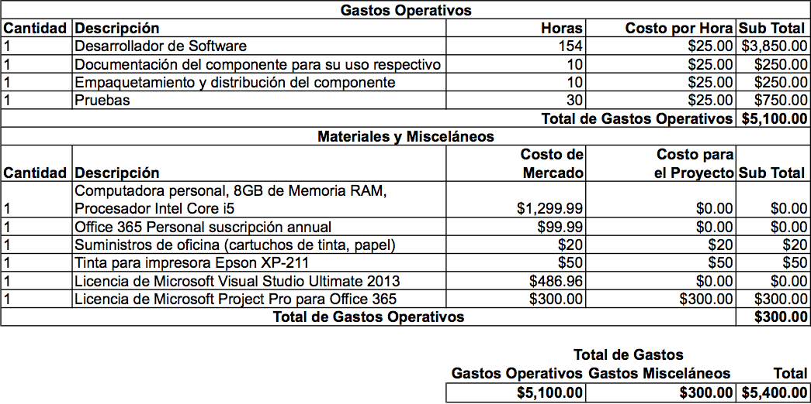
Fuente: Elaboración propia

Tal como se puede apreciar en el costo preliminar definido en la tabla anterior para éste prototipo funcional, se estima que los gastos podrían rondar aproximadamente los $5,400.0. Con el objetivo de recuperar la inversión de éste proyecto, la forma de comercializar el software supone dos modelos. Por una parte se propone que el precio unitario del componente que el costo de la extensión en su etapa inicial sea de $90 y que como parte de la descripción y de la retroalimentación se presenten artículos y referencias a TEAM Mentor. De ésta forma se requerían al menos de la venta de 60 licencias para recuperar la inversión.
Por otra parte, a través de la adquisición del producto TEAM Mentor, se puede brindar la extensión de seguridad gratuita para 10 desarrolladores dentro de la organización. La comercialización de la licencia de TEAM Mentor, que es uno de los productos más importantes para la organización, permite que se brinde la extensión de forma gratuita, ya que se perciben más ganancias cuando se comercializa un producto tan maduro como lo es TEAM Mentor.
Basado en éste enfoque de comercialización, las organizaciones con muchos empleados se ven a su vez beneficiadas, principalmente porque TEAM Mentor es una aplicación Web que se instala en un servidor dentro de la organización y permite que los empleados puedan tener acceso a todo el contenido de seguridad dentro de la intranet corporativa.

Estudio de viabilidad operativa
Desde una perspectiva operativa, el desarrollo de ésta extensión de seguridad integrada en el ambiente de desarrollo, busca que los desarrolladores de software tengan ése acercamiento al desarrollo de software seguro que es tan necesario, en una época donde los incidentes en seguridad informática causan pérdidas incalculables para las organizaciones sin importar a fondo el sector donde se desenvuelven.
En un sentido más estricto se busca proveer una herramienta oportuna e integrada para que los desarrolladores puedan escribir aplicaciones de software que sean resistentes a ataques informáticos y desde ésta perspectiva permitir que el modelo extensible del software permita tomar ventaja de ésta capacidad para el desarrollo de la extensión. Al estar integrada en el ambiente de desarrollo, la información presentada al usuario bajo el mantra información, advertencia y error aprovecha el modelo tradicional que el desarrollador está familiarizado.
Por ejemplo, cuando existe un error de sintaxis en el código, el proceso de compilación de la plataforma, en éste caso Microsoft .NET, le brindará al desarrollador la retroalimentación necesaria para que éste último pueda solucionar el problema. Dicha retroalimentación aparece con un mensaje que le brinda a la persona usuaria del ambiente, la información concreta del porqué existe un error de compilación. A medida que los errores se presentan de forma inmediata, el desarrollador de software puede comprender cual es el problema que está causando que el compilador detecte errores tanto sintácticos como semánticos. Aunado a ello, la retroalimentación en tiempo real o en tiempo de compilación es un activo, puesto que podemos inferir que el desarrollador de software es más productivo ya que la mayor parte del tiempo se invierte en desarrollado código nuevo o dando el respectivo mantenimiento al código fuente existente, en lugar de invertir largas horas detectando errores y tratando de solventarlos.
Como consecuencia de ésta necesidad de ayudar a los desarrolladores de software a ser mas productivos, son muchas las extensiones que se han desarrollado y he ahí la razón de que el mismo entorno de programación Visual Studio proponga un modelo de extensión, donde se pueden desarrollar los componentes necesarios. La industria por otra parte, ha aprovechado de forma exitosa ésta fortaleza, de forma tal que se pueden adquirir ya sea de forma comercial o gratuita componentes para mejorar el código en términos de fácil lectura, eficiencia y de fácil mantenimiento. En otras palabras, muchos de los usuarios de Visual Studio ya conocen y se han visto beneficiados por las extensiones de terceros, particularmente porque la forma de instalar dichas extensiones es un tanto trivial.
A su vez considerando que la extensión no lleva implícita ninguna configuración para su funcionamiento, el usuario final podrá comenzar a utilizarla de forma inmediata que ha sido instalado y luego de que se haya producido una compilación del código fuente en el sistema.
Otro de los beneficios que esta extensión aporta es que su desinstalación es simple, en dadas circunstancias que el usuario quiera prescindir de la extensión, de forma fácil podrá hacer la desinstalación de la misma.
El código fuente que se mostrará como recomendación en el momento de que la extensión detecte un patrón de código malicioso sigue a su vez los estándares de mejores prácticas tomando como referencia los estándares mencionados anteriormente. En la medida en que el usuario comprenda como la extensión detecta vulnerabilidades en el código y como brinda una solución oportuna, permitirá que éste comprenda la raíz del problema y a su vez ayudarle a que mejore la calidad del software en términos de seguridad.

Principales antecedentes del estudio
La industria informática ha utilizado el concepto de análisis estático de software durante muchos años para definir un proceso mediante el cual se realiza un análisis del software sin ser ejecutado (como aclaración cuando se trabaja con código que es ejecutado se le llama análisis dinámico), mediante la revisión de código fuente, y generalmente éste proceso se realiza por medio herramientas automatizadas aunque también se puede realizar de forma manual. El autor Dino Esposito (2011) , cuando se refiere al rol del análisis estático código sostiene que :
Para muchos, es difícil de creer que alguna vez hubo un tiempo cuando se puede imprimir todo el código fuente de una aplicación, la lectura de arriba a abajo y detectar los errores o mal comportamiento posible. La complejidad del software moderno que este enfoque poco práctico para los seres humanos, pero no para algunos tipos de software inteligente, como, por ejemplo, herramientas de análisis estático (Esposito, 2011).

Según el autor, el análisis estático de código tiene como objetivo fundamental deducir el comportamiento de una sección de código y sus instrucciones. El autor también sostiene que las herramientas que realizan éste análisis básicamente buscan hacer un examen del código fuente mediante la creación de forma progresiva de una base de datos de conocimiento, con el objetivo de probar las instrucciones y las salidas correctas e incorrectas. Cuando se realiza un análisis estático, el código fuente no es ejecutado. El objetivo de éste proceso consiste en identificar errores potenciales y eventualmente poder brindar recomendaciones.
El análisis estático enfocado en seguridad se basa en el mismo principio. La primera vez que éste concepto sale a relucir es mediante una publicación de la firma Gartner, titulado Cuadrante Mágico para las Pruebas de Seguridad de Aplicaciones Estáticas(2010) donde se analiza la evolución del mercado de las herramientas de análisis estático de código, los principales productores, la visión del negocio y la tecnología.
Este informe sostiene que debido al aumento considerable y a las variantes de vectores de ataques informáticos, el rol de SAST es fundamental, incluso los autores indican que éstas tecnologías deberían ser obligatorias para toda organización de IT que desarrolla procesos y procedimientos.
En contraste, el estudio más reciente del año 2013 muestra como ha sido la evolución de SAST, se pude ver claramente como hay nuevos líderes incursionando y como más y más productos se suman a éste mercado.
Los primeros pasos en implementar análisis estático de código dentro del entorno de Visual Studio .NET enfocados en seguridad datan de la creación del complemento llamado CAT.NET creado por Microsoft. Dicho componente fue descontinuado desde las versiones de Visual Studio.NET 2008 . CAT.NET permitía identificar por medio de errores en tiempo de compilación cuando existía código vulnerable, no obstante el hecho de que haya sido descontinuado y que no se pueda utilizar en las versiones más recientes de Visual Studio .NET abre la oportunidad de poder innovar y desarrollar componentes que puedan ser utilizados por la industria como es el caso de la extensión propuesta.
Además de CAT.NET, figura otras herramientas de análisis estático como lo es FoxCop , tal como lo define Microsoft “FoxCop es una aplicación que analiza ensamblados de código manejado (código destinado a la plataforma Microsoft .NET) y reporta información acerca de dicho ensamblado tal como alguna mejora en el diseño, desempeño y seguridad”. Nótese que FoxCop no está enfocada directamente al tema de seguridad si no por el contrario toma en consideración elementos claves de diseño.

Objetivos de investigación(general y específico)
A continuación se detalla el objetivo general y los respectivos objetivos específicos, los cuales fijarán la hoja de ruta necesaria para el desarrollo del prototipo funcional.

Objetivo General
Elaborar un prototipo funcional para realizar pruebas estáticas de seguridad de aplicaciones en el ambiente integrado de desarrollo Visual Studio .NET.

Objetivos Específicos
Un objetivo específico, según lo define Miranda, Juan José (2005) “..Corresponde a la solución concreta que el proyecto debe alcanzar” (pág. 45). Así mismo el autor continúa su definición concreta cuando sostiene que “…El objetivo específico es el logro de una situación deseable.”(pág.45). Tomando ésta definición, seguidamente se presentan los objetivos específicos para el prototipo funcional propuesto.

Realizar el levantamiento de requerimientos de cada una de las vulnerabilidades a identificar mediante el uso de estándares en la industria.

Elaborar el diseño del software que contempla el flujo de trabajo, la identificación de vulnerabilidades y la retroalimentación al usuario final.

Desarrollar el prototipo funcional de la extensión de seguridad para el ambiente de desarrollo Visual Studio .NET que permita realizar pruebas estáticas de seguridad de aplicaciones.

Implementar las reglas de diagnóstico para detectar vulnerabilidades en el código fuente utilizando estándares en la industria.

Desarrollar pruebas funcionales, pruebas de integración y pruebas unitarias del prototipo.

Alcances
El prototipo funcional que consiste en un componente , plugin o extensión de seguridad, será desarrollado bajo el lenguaje de programación C# (pronunciado C Sharp) y bajo la plataforma Microsoft .NET 4.5. C# es un lenguaje de programación moderno e innovador que forma parte de la plataforma de Microsoft .NET y que cuya evolución y mejoras constantes hace que sea uno de los lenguajes de programación preferidos. Se utilizará a su vez el ambiente integrado de desarrollo conocido como Visual Studio .NET 2013 y la plataforma de compilación de Microsoft .NET llamada Roslyn, la cual brinda a los desarrolladores una serie de interfaces programables para poder interactuar con el compilador de C# y Visual Basic. NET.
Aún cuando la plataforma de compilación Roslyn de Microsoft .NET permite interactuar de forma conjunta con los lenguajes de programación C# y Visual Basic. NET, el enfoque de éste prototipo funcional será detectar vulnerabilidades en código fuente desarrollado principalmente en C# y las pruebas de concepto evaluarán los resultados en dicho lenguaje. En etapas posteriores que están fuera del alcance de éste prototipo, se dará soporte al lenguaje Visual Basic .NET y de forma paulatina, que también está fuera de éste alcance, a medida que Roslyn soporte más lenguajes dentro de la plataforma .NET , idealmente se buscaría que el plugin sea compatible con dichos lenguajes.
Pese a que es posible poder desarrollar éste componente para que pueda detectar código vulnerable tanto en proyectos C# y Visual Basic .NET, éste plugin propuesto se enfocará en detectar vulnerabilidades únicamente en aplicaciones C# .NET .
Considerando que la cantidad de lenguajes de programación incorporados bajo la sombrilla de la plataforma .NET es muy grande, incluso cuando los desarrolladores pueden crear su propio lenguaje que se ejecute bajo ésta plataforma, se hace necesario limitarse a un solo lenguaje, C# en éste caso, para poder realizar el análisis estático de código en aplicaciones de software.
El desarrollo de éste prototipo funcional de una extensión de seguridad en el ambiente integrado de desarrollo Visual Studio .NET se basa en el estándar conocido como OWASP Top 10 2013, el cual es una guía agnóstica de los principales riesgos que afectan las aplicaciones Web. Entiéndase por guía agnóstica a una guía que es independiente del lenguaje de programación y del sistema operativo, lo que quiere decir que se aplica para cualquier tecnología Web. Dicho informe se basa en 8 conjuntos de datos de siete firmas de seguridad informática donde los datos involucran más de 500 mil vulnerabilidades en cientos de organizaciones y miles de aplicaciones, información suministrada por el mismo informe.
Debido a que OWASP considera la seguridad en el software como un problema que involucra a personas, procesos y organizaciones, algunos de los riesgos presentes en éste informe no están relacionadas directamente con el código fuente, tal es el caso de la utilización de componentes con alguna vulnerabilidad conocida u otros riesgos que pueden ser detectados mediante un exhaustivo proceso de pruebas como lo es el caso del riesgo A4-Referencia directa insegura a objetos. Esto quiere decir que la identificación del riesgo no está atada directamente al código fuente per se, mas bien a un proceso como tal donde por ejemplo no se cumplen algunas condiciones como lo son que se exponen datos sensibles en forma de parámetros en el navegador , fáciles de predecir, y donde no hay un proceso de autenticación y autorización por cada solicitud recibida para constatar si el dato suministrado.
Partiendo el hecho de que éste informe se basa en riesgos, el desarrollo del componente de seguridad se enfoca en la identificación de los 5 riesgos más importantes de ésta lista de diez riesgos, que puedan ser identificados en el código fuente .
La versión de OWASP Top 10 2013 y que es la vigente contempla los siguientes riesgos informáticos:
- A1-Inyección
- A2-Pérdida de autenticación y gestión de sesiones.
- A3- Secuencia de comandos en sitios cruzados (XSS).
- A4- Referencia directa insegura a objetos
- A5- Configuración incorrecta de Seguridad.
- A6-Expocisión de datos sensibles
- A7- Ausencia de control de acceso a nivel de funciones.
- A8- Falsificación de peticiones en sitios cruzados (CSRF).
- A9- Uso de componentes con vulnerabilidades conocidas.
- A10- Redirecciones y reenvíos no válidos.
Tal como se muestra la lista anterior, la prioridad en la que se han identificado éstos riesgos está basado en una serie de estudios que involucra la cantidad de aplicaciones Web que se han encontrado vulnerables a estos ataques, la incidencia en la industria y el impacto para las organizaciones.
El prototipo funcional para Visual Studio que se desarrollará tendrá su foco de estudio en los siguientes cinco riesgos :
- A1-Inyección
- A2-Pérdida de autenticación y gestión de sesiones.
- A3- Secuencia de comandos en sitios cruzados (XSS).
- A5- Configuración incorrecta de Seguridad.
- A6-Expocisión de datos sensibles
Nótese que el riesgo A4- Referencia directa insegura a objetos, está fuera de alcance de éste prototipo debido a que la identificación del mismo está sujeto a más de una variable que no es fácilmente predecible en el código fuente y que necesita de procesos exhaustivos de pruebas para determinar si es o no vulnerable.
Para cada una de las vulnerabilidades mencionadas anteriormente, se desarrolla la extensión por medio de un proyecto o plantilla conocido como diagnóstico con solución de código, de forma tal que cuando se detecta alguna de éstas vulnerabilidades, se despliega un mensaje en el ambiente de Visual Studio donde el desarrollador podrá seleccionar ahí mismo corregir la vulnerabilidad. Así mismo se le mostrará por cada hallazgo un link directo a la guía de TEAM Mentor, donde el desarrollador podrá tener una mejor idea del problema de seguridad que enfrenta. TEAM Mentor con su enfoque de solucionar el problema de forma fácil y mejor ayudará de forma considerable a mejorar la calidad del software en términos de seguridad.

Limitaciones
Para la realización de éste prototipo funcional no se han encontrado limitaciones relevantes que impidan la realización del mismo.

Referente Institucional
Security Innovation es una empresa ubicada en Estados Unidos que tiene sus edificios corporativos en Wilmington, Massachusetts y además una oficina en Seattle, Washington en Estados Unidos. Radicada en el sector de la seguridad informática, es una autoridad en la seguridad del software que ayuda a las organizaciones a construir e implementar software más seguro. Entre sus clientes figuran proveedores de la industria informática y organizaciones de tecnologías de la información como lo son Microsoft, IBM, FedEx, ING, Symantec, Coca-Cola y General Electric . Estas empresas confían en la experiencia de Security Innovation para entender los riesgos de seguridad en sus sistemas .
Security Innovation se especializa en la seguridad del software y ha estado analizando vulnerabilidades y riesgos de las aplicaciones durante casi una década, siendo uno de los primeros proveedores de soluciones de riesgo de software para las empresas que figuran dentro de la lista de Fortune 500.
Fundada en el año 2001 por el doctor James Whittaker, Security Innovation está integrada por pioneros en el campo de la seguridad de las aplicaciones capaces de resolver cualquier problema de seguridad en las organizaciones. La empresa Security Innovation se compone de un equipo de ingenieros de primera clase, desarrolladores de software, analistas de control de calidad, analistas de seguridad y analistas del negocio que de forma colectiva resuelven problemas de negocio ofreciendo soluciones técnicas.
Security Innovation se enfoca en el problema más difícil de las tecnologías de información y la causa de la mayoría de los incidentes informáticos, es decir las aplicaciones de software inseguras. Las soluciones que ofrece Security Innovation, se basa en los tres pilares de un ciclo de vida del desarrollo de software seguro, las cuales abarcan estándares, educación y evaluaciones. De tal forma que se ofrecen diferentes productos a la medida para fortalecer cada uno de éstos pilares:
- Estándares: TEAM Mentor mejores prácticas para el desarrollo de software seguro.
- Educación : TEAM Professor eLearning y entrenamiento.
- Evaluaciones: Se auditan aplicaciones y su ciclo de vida del desarrollo de software utilizando estándares internaciones.
En el siguiente cuadro se ilustra los pilares del desarrollo de software seguro implementados por la empresa Security Innovation:
Gráfico 2
Tres pilares del desarrollo de software seguro
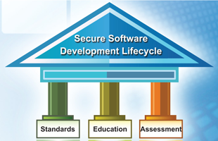
Fuente: http://goo.gl/LfsVMX
La misión de la empresa Security Innovation consiste en trabajar incansablemente en su nombre para ofrecer soluciones de seguridad que responden a sus objetivos de negocio y que se alinean con su tolerancia al riesgo.
El presidente y director ejecutivo de Security Innovation es Ed Adams, el cual es un ejecutivo de software con amplia experiencia en el liderazgo exitoso de organizaciones de diversos tamaños en el campo de las tecnologías de información y seguridad. El señor Adams es a su vez un miembro del Instituto Ponemon. A continuación se presentan el organigrama de Security Innovation, actualizado a Julio de 2011.

Gráfico 3:
Organigrama Security Innovation
Fuente: Security Innovation

Beneficios Esperados
La elaboración del prototipo funcional propuesto para realizar pruebas de análisis estático de código, permitirá fijar el rumbo para lo que sería el primer componente de software propietario de la empresa Security Innovation, que permita identificar código fuente vulnerable e integrar éstos hallazgos con los productos que la empresa actualmente proporciona. Se pretende incrementar las ventas en cerca de un 30% en el producto TEAM Mentor, el cual consiste en una guía de referencia en tiempo real de las normas de desarrollo de software seguro. Dado que actualmente las empresas buscan integrar TEAM Mentor con otras herramientas de terceros como es el caso de HP Fortify y Checkmarx para detectar problemas de seguridad en el código y poder solucionarlas de forma oportuna , brindando un producto consolidado permitirá que TEAM Mentor se comercialice de forma más eficaz.
Las herramientas de terceros generalmente tienen costos económicos elevados que no está dentro de las posibilidades de los cliente pequeños, es decir organizaciones con un reducido número de operaciones y de aplicaciones, que están interesados en realizar revisiones periódicas de seguridad en el código fuente de sus productos, pero que no tienen la solvencia económica para adquirir la herramienta de terceros. Pese a que los artículos disponibles en la referencia en línea de TEAM Mentor pueden ser fácilmente desplegados en un navegador Web, el valor agregado se presenta cuando se hacen hallazgos de código vulnerable.
Los desarrolladores estarán interesados en comprender el problema de seguridad que están enfrentando y como resolverlo efectivamente.
Otro beneficio esperado es poder mostrar a la industria como un producto integral les puede ayudar a encontrar vulnerabilidades en una etapa temprana, disminuyendo los costos exponenciales de encontrar errores de seguridad en el software. Se busca entonces que haya una menor inversión económica, en tiempo y en recursos por parte de la industria resolviendo problemas de seguridad en etapas más avanzadas del ciclo del desarrollo del software, cuando la organización puede estar incluso ya comprometida.
Para comprender más éste fenómeno expuesto aquí, basta con analizar la siguiente ilustración donde se muestra el costo relativo de resolver defectos en el software en las diferentes etapas del ciclo del desarrollo del software. Este crecimiento exponencial muestra que a etapas más avanzadas, el costo relativo es mayor.
Gráfico 4
Costo relativo de corregir errores en el software.
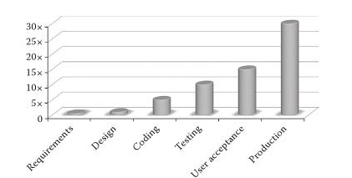
Fuente : Paul, Mano Official Guide to the CSSLP, pág. 5
Adicionalmente se busca que exista una mayor visibilidad en los productos desarrollados por la empresa Security Innovation, que clientes potenciales soliciten una evaluación del producto , que soliciten demostraciones y poder exponerlo en nuevos mercados .
Desde la perspectiva de la comunidad de desarrolladores se pretende que haya un mejor entendimiento de las causas que hacen que el software sea inseguro. Los desarrolladores de software necesitan que se les notifique cuando se esta implementando código con alguna vulnerabilidad, pero idealmente que estos mensajes aparezcan cuando son producidos dentro del mismo ambiente integrado de desarrollo. En la medida en que los desarrolladores puedan ver el valor agregado de encontrar problemas de seguridad en tiempo real, va haber una mejor aceptación y retroalimentación para hacer un producto mejor, que cuenta con el visto bueno de la comunidad informática para hacerle frente a un problema tan significativo como lo es el software vulnerable.

Cronograma General
Seguidamente se incluye el cronograma general que contiene las tareas necesarias para la implementación del prototipo funcional propuesto. A propósito de la importancia del cronograma es necesario citar a Brooks, Fred (1975) cuando sostiene que “…Más proyectos de software se han salido de control por falta de tiempo del calendario que por todas las otras causas combinadas” (pág. 14).
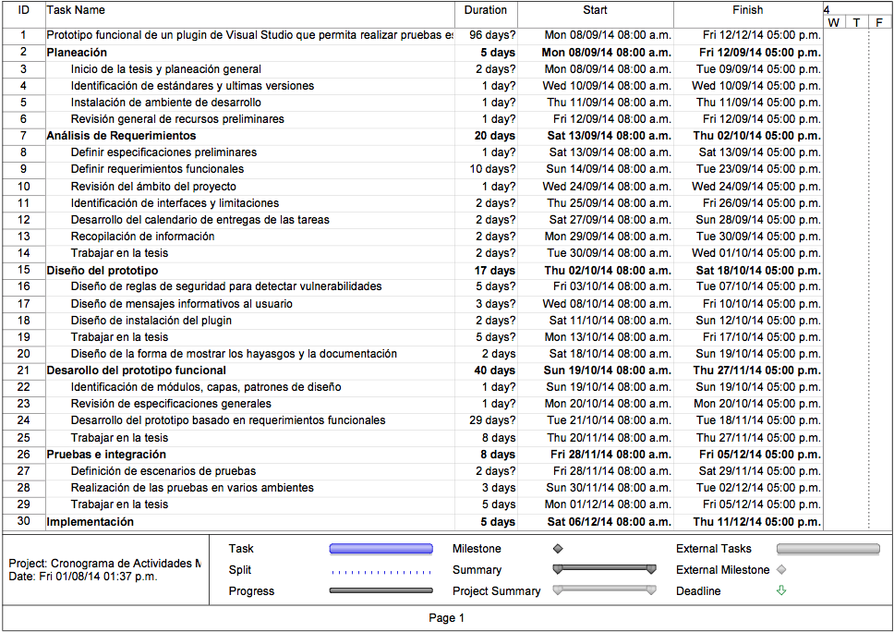

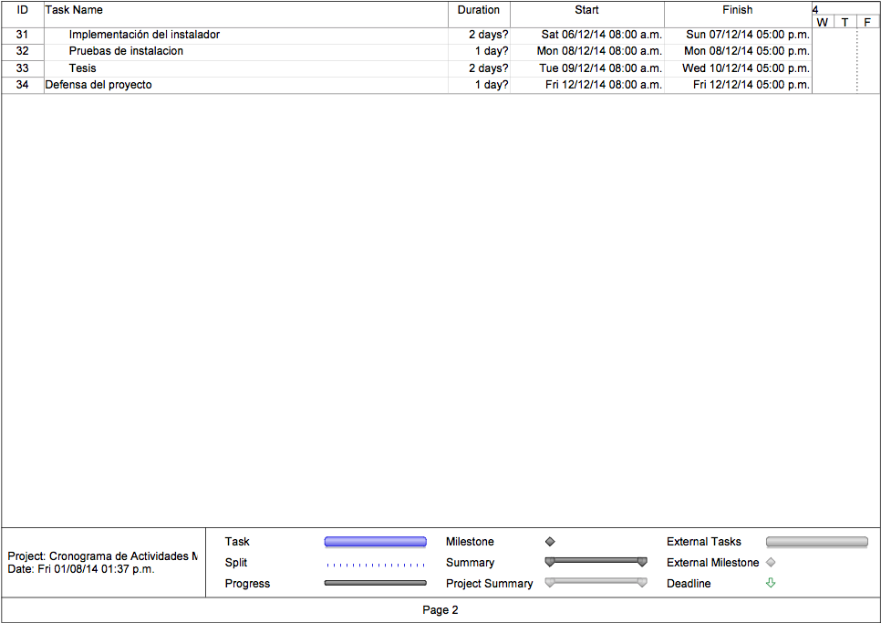

Curriculum del tutor de fondo y copia de títulos universitarios

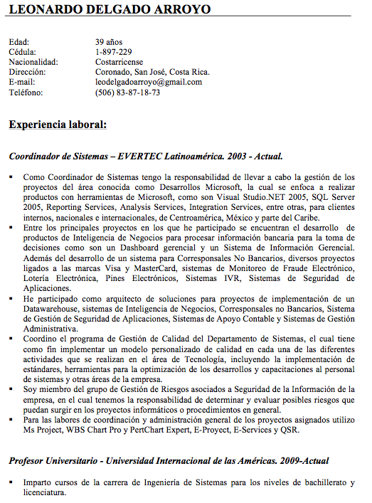

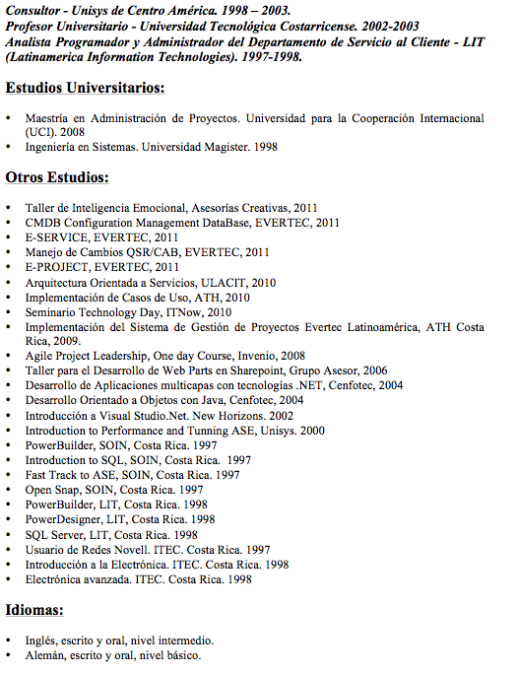




Carta de aceptación del tutor

Carta de aprobación del la institución referenciada

Propuesta del marco teórico
A continuación se presentan los términos relevantes que serán ampliamente utilizados en éste documento y que es imprescindible tenerlos identificados y documentados a fin de que contribuyan a ser una guía para comprender aspectos técnicos y operativos de ésta propuesta.
Tecnologías de información y comunicación.
Software.
Usuario malicioso.
Atacante.
Pirata informático.
Hacker.
Vulnerabilidad.
Programación.
Ataque informático.
Crimen cibernético.
Brecha de seguridad.
Industria informática.
Entrenamiento en seguridad.
Pruebas de seguridad.
Aplicaciones de software.
Entorno de Desarrollo Integrado.
Código fuente.
Código seguro.
Instituto Ponemon.
Security Innovation.
Plugins.
Seguridad en el software.
Internet.
Riesgo.
Requerimiento funcional.
Retorno de la inversión.
OWASP
OWASP Top 10
CWE.
MITRE.
TEAM Mentor.
TEAM Professor.
Secuencia de comandos cruzados
Microsoft
Microsoft CAT.NET
Microsoft FoxCop

Primeras referencias bibliográficas

Adams, Ed (Marzo 08, 2011). Q&A with Myself - Thoughts on Sony, DOD, RSA, IMF & Lockheed Martin. Recuperado el día 16 de Julio de 2014 de, http://goo.gl/74QBtY

Brooks, Freed (1975). The Mythical Man-Month. Reading, Massachusetts : Addison-Wesley Publishing Company.

Esposito, D. & Saltarello, A (2009). Microsoft .Net: Architecting Applications for the Enterprise. Redmond, Washington : Microsoft Press.

Erickson, Jon (2008). Hacking The Art of Explotation. San Francisco, California: No Starch Press, Inc.

Gartner (2010). Magic Quadrant for Static Application Security Testing. Recuperado el día 1 de Julio de 2014 de, http://goo.gl/Jpi1Se.

Kendall, K; Kendall, J (2005). Análisis y Diseño de Sistemas. México: Pearson Education.

Miranda, Juan José (2005). Gestión de Proyectos. Bogotá, Colombia: Editorial Guadalupe Ltda.

Paul, M (2011). Official (ISC)2 Guide to the CSSLP. New York: CRC Press.
Ritcher,J (2010). CLR via C# . Redmond, Washington: Microsoft Press.

Security Innovation, Ponemon Institute (2014). The State of Application Security : A Research Study by Ponemon Institute LLC and Security Innovation. Recuperado el 8 de Julio de 2014 de, http://goo.gl/N3zcrA

Tanenbaum, A; Woodhull A (1998). Sistemas Operativos Diseño e implementación. México: Prentice Hall Hispanoamérica , S.A.

